1．1 人口的数量变化（二）
【学习目标】
1、说出人口增长的三种模式及特点
2、根据材料分析人口增长模式的时空差异
【课前预习】
- 搜集我国建国以来历次人口普查的出事率、死亡率和自然增长率。
- 上网了解芬兰的地理位置、自然和经济状况。
【问题探究】
1、完成第5页“读图思考”
2、人口增长模式时间上的变化：
特点  人口增长  模式 | 出生率 | 死亡率 | 自然增长率 | 所处历史阶段 | 原因
原始型
传统型
现代型

3、人口增长模式地区分布
地区 | 代表地区 | 人口增长模式
发达国家
发展中国家
世界
4、影响人口增长模式转变的因素：

5、人口增长模式的判断：特征上区分：

数值上区分：

【归纳总结】
1、人口增长模式由 率、 率、 率三个指标构成。
2、三种人口增长模式特点
人口模式 | 特 点
原始型 | _____出生率、_____死亡率、_____自然增长率
传统型 | _____出生率、_____死亡率、______自然增长率
现代型 | _____出生率、_____死亡率、_____自然增长率
3、人口增长模式转变的原因:__________、 ____________、 _____________等。
4、大部分发达国家（欧洲、北美为代表）为______型，大多数发展中国家为_____型，中国为____型，世界为_____________________阶段。
【课堂反馈】
读下面的人口再生产类型转变示意图,回答1-3题
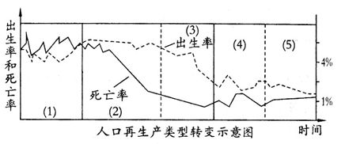
1、现阶段我国人口再生产属于下列哪种情况 （ ）
Ａ．（1）→（2） Ｂ．（2）→（3）
Ｃ．（3）→（4） Ｄ．（4）→（5）
2、下列国家中，人口再生产类型处于图中（2）阶段的是 （ ）
Ａ．尼日利亚 Ｂ．韩国 Ｃ．古巴 Ｄ．澳大利亚
3、图中表现有老龄化趋向的阶段是 （ ）
Ａ．（1） Ｂ．（2） Ｃ．（4） Ｄ．（5）
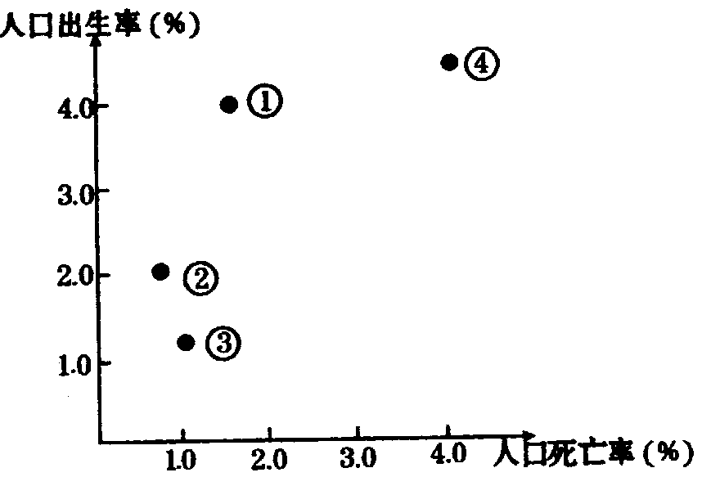
4、右图反映四个国家的人口出生率和死亡率，
其中，人口增长模式属于“现代型”的国家是（ ）
A．③ B．②
C．① D．④

5、与右图中①的出生率、死亡率相接近的国家最有可能是 （ ）
A.中国 B.尼日利亚
C.英国 D.澳大利亚

判断题：
6、人口增长模式的划分依据是出生率、死亡率和自然增长率 （ ）
7、传统型人口增长的基本特征是高出生率、高死亡率、高自然增长率 （ ）
8、发展中国家人口增长模式都是传统型 （ ）
9、总体来看。世界人口增长模式仍处于由传统型向现代型的过渡阶段 （ ）
10、大多数发展中国家的人口死亡率大大超过发达国家 （ ）

